Ce qui a été fait :

opencv :
utilisation d'openCV

pour detecteur et descripteurs de poi :

utilisation de la fonction surf (mpi.cpp) codé par Crouzil
codage d'un détecteur de Harris avec cornerHarris

codage d'un comparateur sift utilisant détecteur et extracteur sift avec BruteForce
codage d'une fonction utilisant un détecteur de Shi-Tomasi (goodFeaturesToTrack et soit Harris soit cornermineigen en détecteur au choix)

pour detecteur et descripteurs de contours:

codage d'un détecteur de Canny(fonction Canny)
détecteur de Sobel(fonction Sobel)
fonction appliquant betement un filtre sur une image (ici Sobel et Prewitt) sans faire de descripteurs

matlab :
Utilisation de Harris
Minimum des valeurs propres

Il y a des fonctions que je n'ai pas encore testé:

detectFASTFeatures | detectHarrisFeatures | detectMinEigenFeatures | detectSURFFeatures | extractFeatures | matchFeatures | MSERRegions | SURFPoints

ce qui reste à faire:

Voir ce qui pourait être utilisé à la place de BruteForce
Améliorer l'interface (utiliser une trackbar ou on affiche les meilleurs points, ou :
idée Crouzil de faire comme un vecteur qui s'estompe entre les points d'intérêts)
comment comparer deux images avec descripteur de contours ? Quelles sont les descripteurs de contours? Y-en-a-t'il? Est-ce efficace?
Utiliser Susan avec en descripteur pour comparer deux images
voir les algorithmes de detections de blob

comparer deux images en matlab

identifier les trucs que je connais pas,
jouer avec sift, trouver une bonne méthode de visu

Detecteurs Descripteurs Apparieurs

 | detecteurs | descripteurs | apparieurs | visualisation
OpenCV | Sift  Surf  Harris  Shi-Tomasi | Sift  Surf | Bruteforce | Cercle et segments  variante couleur
Matlab | FAST  Harris  SURF  Shi-tomasi ?  MSER | ? | ?
Autres | SUSAN

Pb BFMatcher et bruteforce matcher ??

voir
http://www.emgu.com/wiki/files/2.3.0/document/html/78566dbd-72e5-ad14-3824-25d71644e8ac.htm
pour bruteforcematcher

8.11.2013

afficher les attributs des descripteurs de points dans SIFT
trouver la doc de la fonction BruteForceMatche

http://mediabox.grasp.upenn.edu/roswiki/doc/api/features_2d/html/classfeatures__2d_1_1BruteForceMatcher.html

essayer de comprendre les structures Keypoints, vector<DMatch> etc...

essayer de ne garder que les keypoints à une certaine distance

(trouver http://docs.opencv.org/java/org/opencv/core/Point.html
)

essayer la méthode get de mat sur une vraie version d'opencv
type de Cvmat :
http://docs.opencv.org/java/constant-values.html#org.opencv.core.CvType.CV_16S

12,11,2013

reprise, lecture tranquille du pdf sur les blobs
lis ce qu'est une fonction gaussienne

On utilise un filtre laplacien. On joue sur un paramètre sigma. Plus sigma augmente moins la fonction se rapproche d'une fonction en échelle. Mais cela réduit l'amplitude de la fonction. On multiplie donc par sigma. Sigma désigne la taille de la tâche.

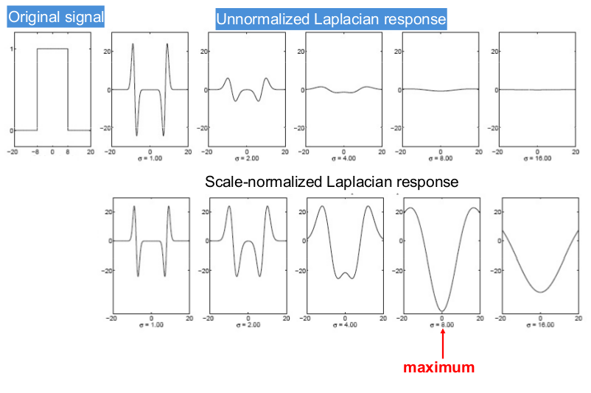
Ici sigma=8, c'est bien la taille de la tâche.

Laplacien du gaussien..

Le laplacien peut être approximé par une différence de gaussien.

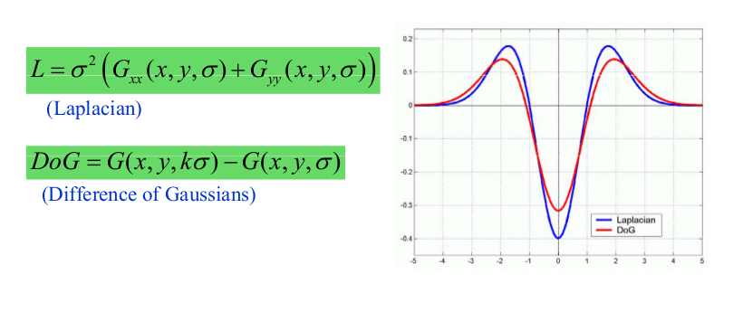
A faire : rechercher si le centre des blobs détectés est une valeur sure.
Q : Faut il utiliser la détermination de la taille des taches après les avoir détecter ? Segmentatation ?

14,11,2013

recherche dans le livre opencv si il y a des descripteurs et des apparieurs.

GLOH[14], SURF[24], DAISY[25], CS-LBP
GIST,
HoG descriptors (Histograms of Oriented Gradients)
Self Similarity (SS)
PHOG. The PHOG (Pyramid Histogram of Oriented Gradients)

Opencv

Pour acceder à un pixel :

image1.at<Vec3b>(i,j)[k];

i,j:ligne colone (peut être pas dans cet ordre)

k:0=bleu
1=vert
2=rouge

Elaboration d'une interface pour comparer deux images :

1.faire un programme ou avec une trackbar on fait apparaître une image en fondu
fait

2, reussir à avoir dans les matches les coordonnées des points d'origines et d'arrivées

3,et faire une translation progressive
(e.g xt = (thresh/100)*x1+(100-thresh)/100*x2 )

4.(option, idée)
pour différencier la couleur de chaque matches, on pourrait faire un gradient de couleur du genre :

C(i)=( (256*256*256)/nbdepointstotal)*i

reste de C(i)/256 = qb
C(i)%256 = bleu
qb/256=qv
qb%256=vert
qr=qv/256=rouge

pensez à adapter le nombre de chanel pour les images (couleur!= n&b)

5,faire en sorte que des couleurs plus claires sont des points plus précis ? (difficile à mettre en œuvre)

6,faire en sorte que si la distance est trop grande, ne pas afficher

7,faire une double trackbar pour afficher un groupe de points que l'on veut afficher

13,11,2013

faire des recherches pour adapter le programme (bonne GUI)

(voir http://fr.wikipedia.org/wiki/Liste_de_biblioth%C3%A8ques_d%27interface_utilisateur )

Fonctionnement des Descripteurs

Brief :
Lecture de la methode BRIEF dans ECCV :
utilise des « binary string » comme descripteurs.
BRIEF est très discriminant et très rapide pour construire et relier.
On peut evaluer la similarité des déscripteurs en utilisant la distance de Hamming au lieu de la norme L2 utilisée habituellement.
BRIEF comparé à SURF a des performances de reconnaissances similaires ou meilleur.

Pour accélérer l'appariement et réduire la mémoire, BRIEF utilise des déscripteurs court. Il peuvent être obtenu en applicant une réduction dimensionelle comme PCA ou LDA, avrec un descripteur original comme sift.
Mention d'un descripteur DAISY

on utilise le type BriefDescriptorExtractor
ensuite BruteForceMatcher< HammingLUT > matcher
ou BruteForceMatcher< Hamming >

// bytes is a length of descriptor in bytes. It can be equal 16, 32 or 64 bytes.
BriefDescriptorExtractor( int bytes = 32 );

rappel :

Fonctionnement des détecteurs

sift
Opencv renvoie à:
Lowe, D. G., “Distinctive Image Features from Scale-Invariant Keypoints”, International Journal of Computer Vision, 60, 2, pp. 91-110, 2004.

SiftFeatureDetector(

double threshold,
double edgeThreshold,
int nOctaves=SIFT::CommonParams::DEFAULT_NOCTAVES,
int nOctaveLayers=SIFT::CommonParams::DEFAULT_NOCTAVE_LAYERS,
int firstOctave=SIFT::CommonParams::DEFAULT_FIRST_OCTAVE,
int angleMode=SIFT::CommonParams::FIRST_ANGLE
);

ou

SiftFeatureDetector(

const SIFT::DetectorParams& detectorParams=SIFT::DetectorParams(),
const SIFT::CommonParams& commonParams=SIFT::CommonParams()
);
les fonctions membre de DetectorParams sont :
GET_DEFAULT_EDGE_THRESHOLD
et
GET_DEFAULT_THRESHOLD

on a
static double GET_DEFAULT_THRESHOLD() {
return 0.04 /SIFT::CommonParams::DEFAULT_NOCTAVE_LAYERS / 2.0;
}
static double GET_DEFAULT_EDGE_THRESHOLD() { return 10.0; }
static const int DEFAULT_NOCTAVE_LAYERS = 3;
static const int DEFAULT_NOCTAVES = 4;
DEFAULT_FIRST_OCTAVE = -1 [static]
FIRST_ANGLE = 0
donc par défaut les valeurs de SiftDetector sont :
SiftFeatureDetector(
0.04/3/2.0 =1/150 = environ 0,006666667,
10,
4,
3,
-1,
0}

Surf
Opencv renvoie à :
Bay, H. and Tuytelaars, T. and Van Gool, L. “SURF: Speeded Up Robust Features”, 9th European Conference on Computer Vision, 2006

Fast
Opencv renvoie à :
Detects corners using the FAST algorithm
E. Rosten. Machine Learning for High-speed Corner Detection, 2006.

Star
Opencv renvoie :
Agrawal, M., Konolige, K., & Blas, M. R. (2008). Censure: Center surround extremas for realtime feature detection and matching. In Computer Vision–ECCV 2008 (pp. 102-115). Springer Berlin Heidelberg.

Orb

Open cv renvoie à :
Ethan Rublee, Vincent Rabaud, Kurt Konolige, Gary R. Bradski: ORB: An efficient alternative to SIFT or SURF. ICCV 2011: 2564-2571.

Opencv renvoie à :
la classe ORB (orienté BRIEF) utilise des algorithmes de FAST en pyramides pour détecter les points d'intérêts stables, sélectionne les caractéristiques les plus robustes en utilisant FAST ou la réponse de Harris, trouve leurs orientations en utilisant les moments d'ordre1 et calcule les descripteurs en utilisant BRIEF (where the coordinates of random point pairs (or k-tuples) are rotated according to the measured orientation).

Brisk
Opencv renvoie à :
Class implementing the BRISK keypoint detector and descriptor extractor
Stefan Leutenegger, Margarita Chli and Roland Siegwart: BRISK: Binary Robust Invariant Scalable Keypoints. ICCV 2011: 2548-2555.

Freak
Opencv renvoie à :

Cette classe implémente le descripteur de points d'intérêts FREAK (Fast Retina Keypoint). L'algorithme propose un nouveau descripteur de points d'intérêts inspiré par le système visuel humain et plus précisément la rétine, inventant les « Fast Retina Key ».
Une cascade de chaînes binaires est calculé en comparant efficacement les intensités des images à l'aide d'un simple modèle de la rétine. Les FREAK sont en général plus rapide à calculer avec une faible charge de mémoireet donc plus robuste que SIFT,SURF ou BRISK.
Ils y a différents points d’intérêts en compétition en particulier pour les applications embarquées.
They are competitive alternatives to existing keypoints in particular for embedded applications.

Alahi, R. Ortiz, and P. Vandergheynst. FREAK: Fast Retina Keypoint. In IEEE Conference on Computer Vision and Pattern Recognition, 2012. CVPR 2012 Open Source Award Winner.

An example on how to use the FREAK descriptor can be found at opencv_source_code/samples/cpp/freak_demo.cpp

MSER
Maximally Stable Extremal Region extractor.
The class encapsulates all the parameters of the MSER extraction algorithm (see http://en.wikipedia.org/wiki/Maximally_stable_extremal_regions).
Also see http://code.opencv.org/projects/opencv/wiki/MSER for useful comments and parameters description.

Calonder
http://docs.opencv.org/modules/legacy/doc/common_interfaces_of_descriptor_extractors.html
class CalonderDescriptorExtractor : public DescriptorExtractor
Wrapping class for computing descriptors by using the RTreeClassifier class.

RandomizedTree

Les apparieurs

Brute Force

Flann
Opencv dit :

This section documents OpenCV’s interface to the FLANN library. FLANN (Fast Library for Approximate Nearest Neighbors) is a library that contains a collection of algorithms optimized for fast nearest neighbor search in large datasets and for high dimensional features. More information about FLANN can be found in [Muja2009] .

Marius Muja, David G. Lowe. Fast Approximate Nearest Neighbors with Automatic Algorithm Configuration, 2009

Utilisations de nombreux algorithmes d'approximation pour augmenter la rapidité avec une faible perte de précision.Il répond à la question :
« What is the fastest approximate nearest-neighbor algorithm for my data? »
Il détermine automatiquement le meilleur algorithme et les valeurs de ses paramètres.
Le but est donc de traiter rapidement de grands volumes de données dans des espaces àgrandes dimensions.

A faire

Voir l'utilisation de Freak
comment utiliser Freak avec opencv ?
(voir
http://docs.opencv.org/modules/features2d/doc/common_interfaces_of_descriptor_extractors.html )

Voir l'utilisation de MSER

trouver un IDE C++ et tout indenter
→ site pour indenter le c++:
http://indentcode.net/

Chercher la signification du champ Size des Keypoints et pourquoi ça pose soucis dans le cas Harris+Brief+BF

Orb fonctionne
BRISK ne fonctionne pas ?
Comment parametrer DenseFeatureDetector ?

Comment utiliser GridAdaptedFeatureDetector ? done
Comment utiliser PyramidAdaptedFeatureDetector ?
Comment utiliser DynamicAdaptedFeatureDetector?
Comment utiliser AdjusterAdapter ? (avec DynamicAdaptedFeatureDetector)
AdjusterAdapter semble ne fonctionner qu'avec Fast,star et surf
(FastAdjuster, StarAdjuster, and SurfAdjuster)

comment faire marcher Flann?
FlannBasedMatcher matcher;

tester les descripteurs
"SIFT" – SIFT
"SURF" – SURF
"BRIEF" – BriefDescriptorExtractor
"BRISK" – BRISK
"ORB" – ORB
"FREAK" – FREAK
CalonderDescriptorExtractor (const string &classifierFile)
OpponentColorDescriptorExtractor
Class adapting a descriptor extractor to compute descriptors in the Opponent Color Space (refer to Van de Sande et al., CGIV 2008 Color Descriptors for Object Category Recognition). Input RGB image is transformed in the Opponent Color Space. Then, an unadapted descriptor extractor (set in the constructor) computes descriptors on each of three channels and concatenates them into a single color descriptor.
OpponentColorDescriptorExtractor( const Ptr<DescriptorExtractor>& dextractor );

A faire :

Pig->Pig
Pig->Pid E{V{Pig}}

Pig->PixE9v{PidEV(Pig)}
Pig->pixEV(Pig)

voir pour
Pour chaque pixel, chercher la meilleure correspondance à droite, puis garder les meilleurs correspondances.
Pour chaque pixel, chercher la meilleure correspondance à droite parmis le voisinage, puis garder les meilleurs correspondances.

Demander pour Pig->PixE9v{PidEV(Pig)}
si on cherche à matcher un point d'intérêt avec le meilleur pig du cercle et son 9vois
ou
si on cherche à matcher un point d'intérêt avec tous les pig du cercles et leurs 9vois

voir l.158

pour le draw matches, on ne va plus utiliser keypoints1, keypoints2, etc...
mais faire de simple matches
(on associe pointsx et pointsy avec matches)

si un kp1 n'a pas de kp2 dans la zone retenu, il n'est pas retenu/affiché

25/11/2013

codage de PigVersVoisPigEpur

voir pour les différents matcher ce qui est réalisable
matcher Hamming ne fonctionne pas avec le descripteur surf et sift
comment parametrer les descripteurs maintenant?

Essayer avec flann matcher
cv::FlannBasedMatcher matcher(new cv::flann::LshIndexParams(20,10,2));

pt etre essayer :

cv::Ptr<cv::DescriptorMatcher> matcher;
matcher = cv::DescriptorMatcher::create("FlannBased");

Comprendre les conflits dans l'utilisation des apparieurs
Changer le nom des programmes, mettre de l'ordre
pt être faire un programme à plusieurs options(e.g -d 10 -v 2 ...)
mettre une option pour dire cmb de kp on match (on affiche que les 100 meilleurs e.g)
paramétrer dense
Sift très étrange, lent et résultat pas probant
./a.out im0.ppm im2.ppm SIFT SIFT BruteForce

pt etre utiliser deux algos diff et comparer ?

Comment marche distance Flann ?
Faire marcher BRISK et FREAK
inversion cols et rows ?

QUESTION sur C++

en ayant déclarer
struct nœud
{int valeur ;
nœud * suivant ;
} ;
peut on déclarer un destructeur de structure ~noeud ? (difference entre classe et structures?)
non
probleme avec
SURF detector;
detector(image1,Mat(),keypoints1);
detector(image2,Mat(),keypoints2);

voir sur Matlab ce qu'on peut faire

CalonderDescriptorExtractor (const string &classifierFile)
OpponentColorDescriptorExtractor

comment fonctionnent, au niveau couleur, ces algos ?

Est-ce que ça a un sens de changer les éléments de la matrices ?
Passer du 8UC1 ↔ 32FC1

3.parametrable :
PigVersPixVoisPigTests

4.PilToPixNeigPil

Il vaut peut être mieux utiliser un algo dans les deux sens et garder les points présents dans les deux que faire un seuil.
Avec le seuil, on peut enlever des points qui sont bien appariés mais n'ont pas une « très forte » ressemblance, si on garde les points présents dans les deux, on est plus sur d'avoir des bons points .
Si on se laisse une marge pour la verification des keypoints retrouvés, on garde quelle valeur pour kp[i] ?
rayonDist = 7;
FAST + BRIEF+BF-H avec seuil = 50
FAST + SURF+ BF avec seuil = 0,2
FAST + SIFT + BF avec seuil=+infini (ou 400) (seulement 3 points)
1000

//essaie d'arranger le type des matrices

images bae-005.ppm et bae-007.ppm sont trop petites
aucun kp trouvé avec FAST
3 avec sift
1 avec MSER
GFTT 14 avec ancienne image
4103 avec nouvelles ipages (/bae-007-120\*66.ppm)

14 avec Harris mais segmentation fault

./a.out ./images/IMAGES/bae-005.ppm ./images/IMAGES/bae-007-120\*66.ppm GFTT ORB BruteForce-Hamming (1 point)

il vaut mieux faire clic+droit enregistrer comme image que copier coller dans gimp

./a.out ./images/im0\(512\*346\).ppm ./images/im1.ppm FAST ORB BruteForce-Hamming
avec seuil=85 (quelques petites erreurs mais avec seuil à 75 c'est très satisfaisant)

comment gérer quand deux images n'ont pas la même taille ?
Solution : on peut diviser la taille de la plus grande par deux (pour perdre moins d'information) et rajouter des bords sur la plus petite.
Aggrandir la plus petite par deux risque pt être d'altérer la qualité du detecteur et du descripteur.

